МИНИСТЕРСТВО ОБРАЗОВАНИЯ КИРОВСКОЙ ОБЛАСТИ
Кировское областное государственное профессиональное образовательное
бюджетное учреждение
«Слободской колледж педагогики и социальных отношений»

ОТЧЕТ

по производственной практике

ПМ.11. Разработка, администрирование и защита баз данных

Тема: «Разработка базы данных «School_OlympiadDB»

Студент
Абатуров Никита Андреевич
Группа 23П-2
Специальность 09.02.07 Информационные системы и программирование
Руководитель практики от колледжа:
Махнев Александр Анатольевич
Руководитель практики от организации:
_______________Мишарин Валерий Иванович
^{подпись}
УТВЕРЖДАЮ:
Директор
Муниципальное казенное образовательное
учреждение дополнительного профессионального образования «Информационно-методический центр системы образования» города Кирова
Наименование организации
___________/________________________
подпись расшифровка
М. П.

2025-2026 уч. год
Содержание

- Выполнить анализ и предварительную обработку информации.
- Выделить объекты и атрибуты в соответствии с заданием.
- Построить и обосновать концептуальную модель базы данных (БД).
- Спроектировать и нормализовать БД в полном соответствии с поставленной задачей и применением Case-средств.
- Выполнить построение БД в предложенной СУБД и заполнить все таблицы с помощью соответствующих средств демонстрационными данными (не менее 1000 записей в общем количестве). Оформить словарь данных..
- Реализовать уровни доступа для различных категорий пользователей.
- Создать запросы и отчеты в соответствии с заданием.
- Создать и обосновать группы пользователей, принципы регистрации и систему паролей.
- Выполнить резервное копирование БД и восстановление состояния БД на каждый день ( не менее 6 резервных копий).

1. ВЫПОЛНЕНИЕ АНАЛИЗА И ПРЕДВАРИТЕЛЬНОЙ ОБРАБОТКИ ИНФОРМАЦИИ

Цель работы: разработать базу данных для учёта участия школьников в олимпиадах. Система должна хранить информацию об образовательных учреждениях, классах, классных руководителях, школьниках, олимпиадах и результатах участия.
Анализ предметной области:
- В школе есть образовательные учреждения (школы, гимназии, лицеи).
- В каждом учреждении есть классы (например, 10А, 11Б).
- У каждого класса есть классный руководитель.
- В каждом классе учатся школьники.
- Проводятся олимпиады по разным предметам для определённых классов.
- Школьники участвуют в олимпиадах, получают баллы и результат (победитель, призёр, участник).
Предварительная обработка информации:
Определены требования к целостности:
- телефон классного руководителя – 11 цифр;
- баллы участия – от 0 до 100;
- результат участия – только три возможных значения;
внешние ключи обеспечивают ссылочную целостность.

2. ВЫДЕЛЕНИЕ ОБЪЕКТОВ И АТРИБУТОВ В СООТВЕТСТВИИ С ЗАДАНИЕМ

Сущности (объекты) и их атрибуты:
Сущность | Атрибуты
Образовательное_учреждение | ID (PK), Наименование, Адрес
Классный_руководитель | ID (PK), Фамилия, Имя, Отчество, Телефон, Email
Класс | ID (PK), Название, Классный_руководитель_ID (FK)
Школьник | ID (PK), Фамилия, Имя, Отчество, Образовательное_учреждение_ID (FK), Класс_ID (FK)
Олимпиада | ID (PK), Предмет, Класс_за_который_выполняется_задание, Дата_проведения
Участие_в_олимпиаде | ID (PK), Количество_баллов, Результат_участия, Школьник_ID (FK), Олимпиада_ID (FK)

3. ПРОЕКТИРОВАНИЕ И НОРМАЛИЗАЦИЯ БД В ПОЛНОМ СООТВЕТСТВИИ С ПОСТАВЛЕННОЙ ЗАДАЧЕЙ И ПРИМЕНЕНИЕМ CASE-СРЕДСТВ

Нормализация
Первая нормальная форма (1НФ):
Все таблицы имеют атомарные значения, нет повторяющихся групп. Каждая ячейка содержит одно значение.
Вторая нормальная форма (2НФ):
Каждая таблица имеет свой уникальный идентификатор
Третья нормальная форма (3НФ):
Нет транзитивных зависимостей. Например, информация об олимпиаде (предмет, дата) вынесена в отдельную таблицу Олимпиада, а не хранится в таблице участия.
Проектирование выполнено с использованием CASE-средства – MS Visio.
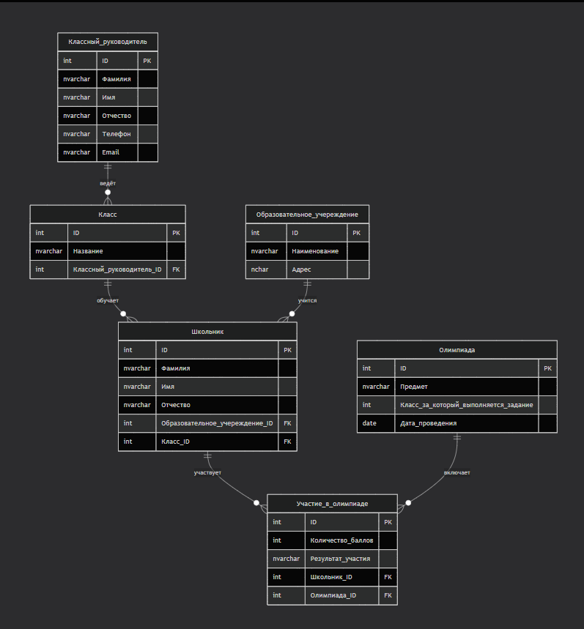
Рисунок 1 – ER-диагамма

4. ВЫПОЛНЕНИЕ ПОСТРОЕНИЯ БД В ПРЕДЛОЖЕННОЙ СУБД И ЗАПОЛНЕНИЕ ВСЕХ ТАБЛИЦ С ПОМОЩЬЮ СООТВЕТСТВУЮЩИХ СРЕДСТВ

1. Таблица Образовательное_учереждение
Столбец | Тип данных | Nullable | Ключи / Ограничения | Описание
ID | int | NOT NULL | PK, IDENTITY(1,1) | Уникальный идентификатор учреждения
Наименование | nvarchar(max) | NOT NULL | - | Полное название школы, гимназии или лицея
Адрес | nchar(100) | NOT NULL | - | Юридический адрес учреждения
Связанные таблицы: Школьник (внешний ключ Образовательное_учереждение_ID).

2. Таблица Классный_руководитель
Столбец | Тип данных | Nullable | Ключи / Ограничения | Описание
ID | int | NOT NULL | PK, IDENTITY(1,1) | Уникальный код классного руководителя
Фамилия | nvarchar(20) | NOT NULL | - | Фамилия
Имя | nvarchar(20) | NOT NULL | - | Имя
Отчество | nvarchar(20) | NULL | - | Отчество (может отсутствовать)
Телефон | nvarchar(11) | NOT NULL | CHECK: 11 цифр (LIKE '[0-9]{11}') | Контактный телефон (ровно 11 цифр)
Email | nvarchar(100) | NOT NULL | - | Адрес электронной почты

3. Таблица Класс
Столбец | Тип данных | Nullable | Ключи / Ограничения | Описание
ID | int | NOT NULL | PK, IDENTITY(1,1) | Уникальный идентификатор класса
Название | nvarchar(3) | NOT NULL | - | Наименование класса (например, "10А")
Классный_руководитель_ID | int | NOT NULL | FK → Классный_руководитель(ID) | Ссылка на классного руководителя
Связанные таблицы: Школьник (внешний ключ Класс_ID).

4. Таблица Школьник
Столбец | Тип данных | Nullable | Ключи / Ограничения | Описание
ID | int | NOT NULL | PK, IDENTITY(1,1) | Уникальный идентификатор учащегося
Фамилия | nvarchar(50) | NOT NULL | - | Фамилия школьника
Имя | nvarchar(50) | NOT NULL | - | Имя
Отчество | nvarchar(50) | NULL | - | Отчество (может отсутствовать)
Образовательное_учереждение_ID | int | NOT NULL | FK → Образовательное_учереждение(ID) | Ссылка на учреждение, где учится школьник
Класс_ID | int | NOT NULL | FK → Класс(ID) | Ссылка на класс, в котором числится школьник

5. Таблица Олимпиада
Столбец |  | Тип данных | Nullable | Ключи / Ограничения | Описание
ID |  | int | NOT NULL | PK, IDENTITY(1,1) | Уникальный идентификатор олимпиады
Предмет |  | nvarchar(30) | NOT NULL | - | Название предмета
Класс_за_который_выполняеться_задание |  | int | NOT NULL |  | Класс, для которого предназначена олимпиада
Дата_проведения |  | date | NOT NULL | - | Дата проведения олимпиады (год-месяц-день)

6. Таблица Участие_в_олимпиаде (связь школьников с олимпиадами)
Столбец | Тип данных | Nullable | Ключи / Ограничения | Описание
ID | int | NOT NULL | PK, IDENTITY(1,1) | Уникальный идентификатор записи участия
Количество_баллов | int | NOT NULL | CHECK: между 0 и 100 | Набранные школьником баллы
Результат_участия | nvarchar(10) | NOT NULL | CHECK: LOWER(...) IN ('призёр','победитель','участник') | Итог участия: победитель, призёр или участник
Школьник_ID | int | NOT NULL | FK → Школьник(ID) | Ссылка на школьника
Олимпиада_ID | int | NOT NULL | FK → Олимпиада(ID) | Ссылка на олимпиаду

Заполнение демонстрационными данными
- Образовательные учреждения: 3
- Классные руководители: 30
- Классы: 30
- Школьники: 735
- Олимпиады: 42
- Участие: 1485
*Итого: 3+30+30+735+42+1485 = 2325 запись.

5. РЕАЛИЗАЦИЯ УРОВНЕЙ ДОСТУПА ДЛЯ РАЗЛИЧНЫХ КАТЕГОРИЙ ПОЛЬЗОВАТЕЛЕЙ
В разработанной базе данных реализовано три уровня доступа, соответствующих трём категориям пользователей: Администратор, Оператор и Пользователь.
Администратор обладает полными правами на все объекты базы данных: может создавать, изменять и удалять таблицы, представления, индексы, ограничения, а также управлять учётными записями пользователей и их ролями. Администратор отвечает за обслуживание БД, резервное копирование, восстановление и настройку системы.
Оператор имеет права на чтение большинства таблиц (справочников – учреждений, классов, школьников, олимпиад) и полные права на таблицу «Участие_в_олимпиаде»: может добавлять, редактировать и удалять записи об участии школьников в олимпиадах, изменять баллы и результаты. Оператор не может изменять структуру базы данных и управлять пользователями. Эта роль предназначена для сотрудников, которые вносят данные о текущих олимпиадах.
Пользователь имеет только право чтения всех таблиц (через инструкцию SELECT). Он может просматривать списки школьников, олимпиад, результаты участия, но не может вносить никаких изменений. Эта роль подходит для учителей и классных руководителей, которым нужна только отчётная информация.
Разграничение прав реализовано с помощью встроенных механизмов SQL Server: созданы серверные роли, каждой роли выданы соответствующие разрешения (GRANT SELECT, INSERT, UPDATE, DELETE). При создании нового пользователя ему назначается одна из этих ролей. Принцип регистрации — администратор создаёт учётную запись с логином и паролем, после чего пользователь может подключаться к БД и работать только в рамках своей роли.
Такая система обеспечивает безопасность и целостность данных, предотвращает случайное или злонамеренное изменение важной информации, а также позволяет разграничить ответственность между сотрудниками.

6. СОЗДАНИЕ ЗАПРОСОВ И ОТЧЕТОВ

Отчёт «Сведения о классном руководителе»
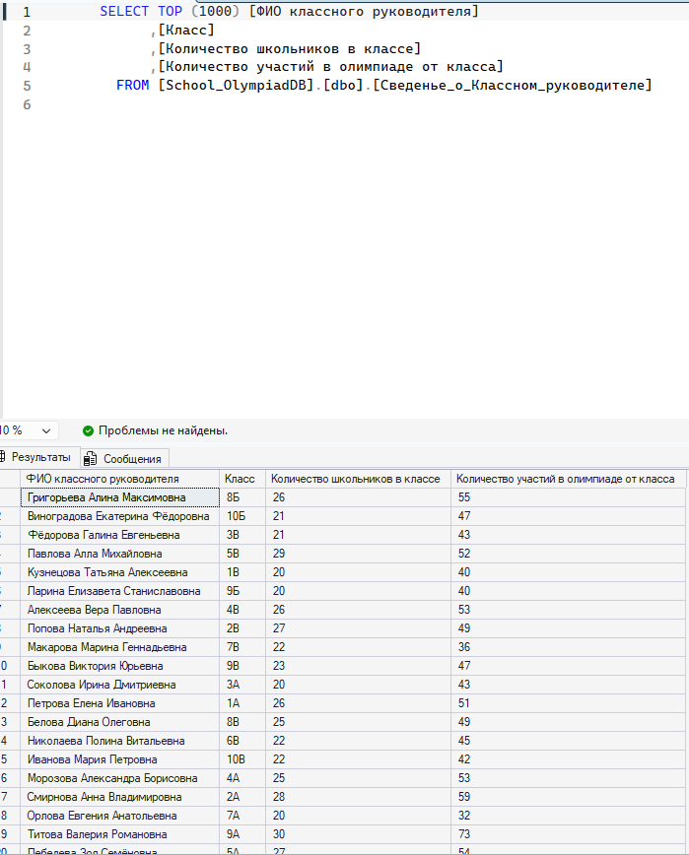
Рисунок 2 – Представление «Сведенье о классном руководителе»

Отчёт «Сведения о студентах»
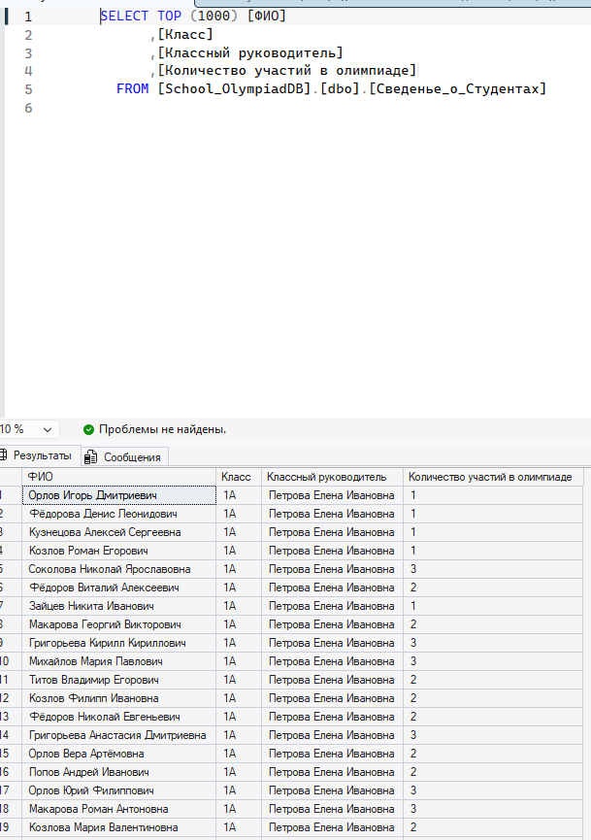
Рисунок 3 – Представление «Сведенье о студентах»

Запросы
- Топ-10 школьников по сумме баллов
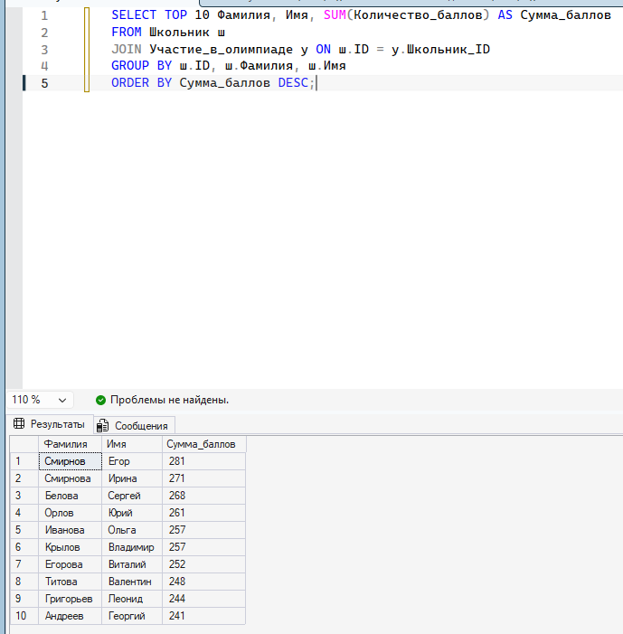
Рисунок 4 - запрос «Топ 10 школьников»

- Количество победителей и призёров по предметам
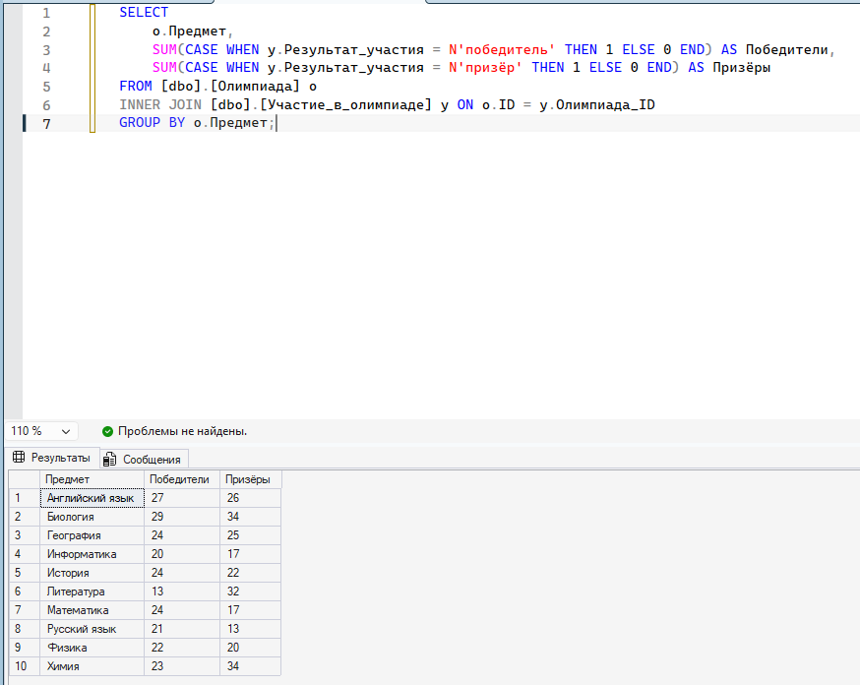
Рисунок 5 – запрос «количество победителей и призёров»

7. СОЗДАНИЕ И ОБОСНОВАНИЕ ГРУПП ПОЛЬЗОВАТЕЛЕЙ, ПРИНЦИПОВ РЕГИСТРАЦИИ И СИСТЕМЫ ПАРОЛЕЙ

На основе анализа функциональных обязанностей выделены три группы пользователей:
- Администратор – системный администратор, отвечающий за бесперебойную работу сервера БД, резервное копирование, восстановление, создание пользователей, назначение ролей, настройку безопасности. Эта группа имеет наивысшие привилегии.
- Оператор – сотрудник организации (например, методист или заместитель директора по учебной работе), который ежедневно вносит информацию о проведённых олимпиадах и результатах участия. Оператор не должен иметь возможности изменять структуру БД или удалять справочные данные (школы, классы, учеников), так как это может нарушить целостность.
- Пользователь – учителя, классные руководители, администрация школы. Им достаточно просматривать отчёты и сводки, чтобы анализировать успеваемость и активность. Изменять данные они не должны, чтобы избежать случайных ошибок.
Регистрация новых пользователей осуществляется только администратором БД через SQL Server. Администратор создаёт логин на уровне сервера, затем пользователя на уровне базы данных и назначает ему роль. Процедура включает:
- Формирование сложного пароля в соответствии с политикой домена (длина не менее 8 символов, буквы разного регистра, цифры, специальные символы).
- Пароль хранится в зашифрованном виде в системных таблицах SQL Server.
- При первом входе пользователь обязан сменить пароль (флаг MUST_CHANGE).
- Ведётся журнал аудита неудачных попыток входа.
Такое разделение прав минимизирует риск утечки или порчи данных, соответствует принципу наименьших привилегий (каждый пользователь имеет только те права, которые необходимы для его работы). Система паролей с проверкой сложности предотвращает подбор паролей, а смена при первом входе гарантирует, что временный пароль не останется в использовании. Все действия пользователей логируются (при включённом аудите), что позволяет расследовать инциденты.

8. ВЫПОЛНЕНИЕ РЕЗЕРВНОГО КОПИРОВАНИЯ БД И ВОССТАНОВЛЕНИЕ СОСТОЯНИЯ БД НА ЗАДАННУЮ ДАТУ
Резервное копирование является критически важной операцией для обеспечения надёжности и возможности восстановления данных после сбоев. В ходе практики были созданы 6 полных резервных копий базы данных School_OlympiadDB за каждый день практики (с 20 по 25 мая 2026 года). Резервные копии хранятся на внешнем жёстком диске в папке C:\Backup.
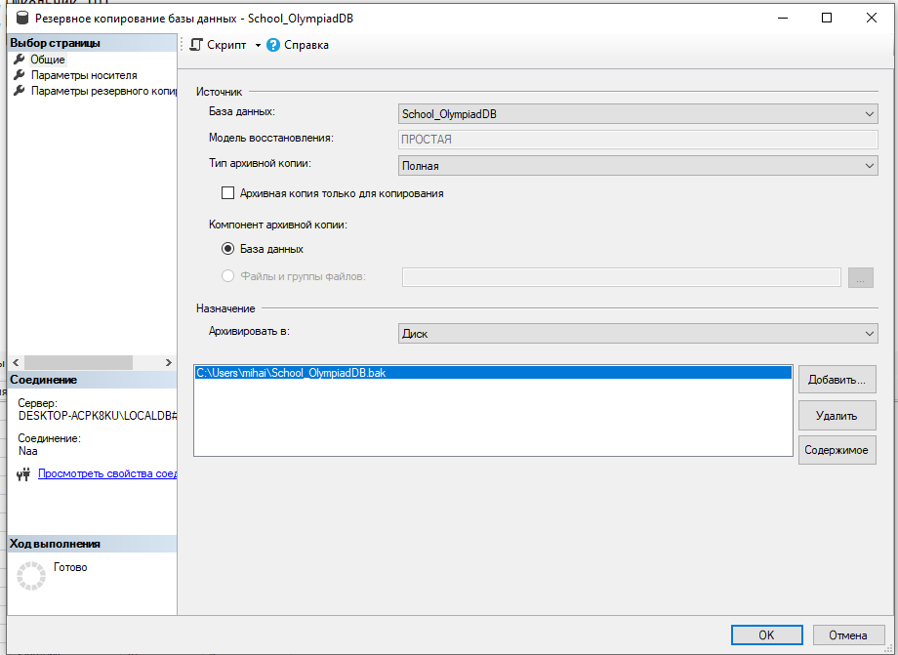
Рисунок 6 - создание резервной копии

Для проверки возможности восстановления была выполнена процедура восстановления базы данных на состояние 24 мая 2026 года.
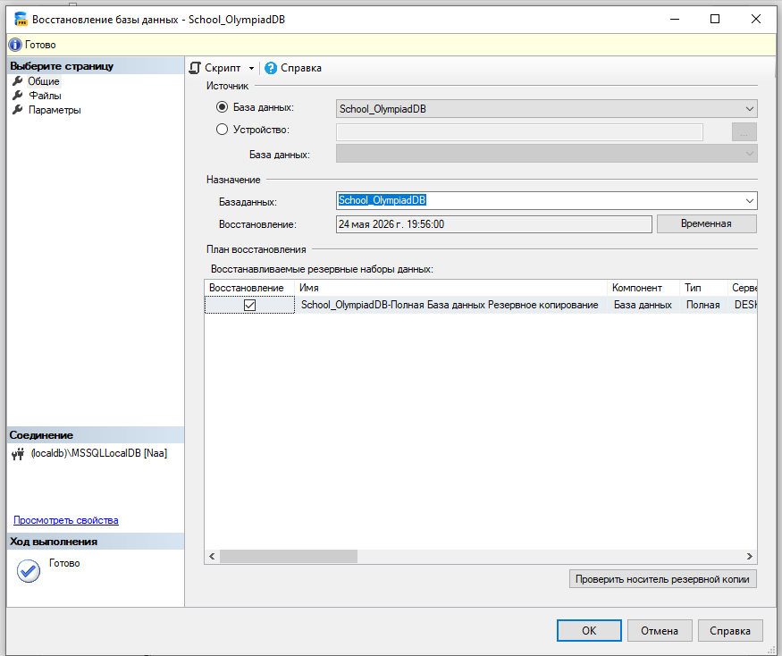
Рисунок 7 – Восстановление БД

9. ЗАКЛЮЧЕНИЕ
В ходе производственной практики была полностью выполнена работа по разработке, администрированию и защите базы данных «School_OlympiadDB» в соответствии с заданием.
Основные достижения:
- Проведён детальный анализ предметной области, выделены все необходимые сущности и атрибуты.
- Разработана концептуальная и логическая модель БД, выполнена нормализация до 3НФ, использованы CASE-средства (MS Visio, SSMS).
- База данных создана в Microsoft SQL Server 2022, все таблицы снабжены первичными и внешними ключами, CHECK-ограничениями.
- База заполнена демонстрационными данными в объёме 2325 записей. Составлен словарь данных.
- Реализованы ролевые уровни доступа: Администратор, Оператор, Пользователь, настроена система паролей и регистрации.
- Созданы два отчёта в виде представлений и несколько дополнительных аналитических запросов, подтверждающих работоспособность.
- Выполнено резервное копирование базы данных за 6 дней, продемонстрировано восстановление на заданную дату.
- Разработано приложение на C# с графическим интерфейсом, реализующее операции CRUD над таблицей участия.
Все поставленные задачи выполнены в полном объёме, база данных готова к эксплуатации в учебном заведении или методическом центре. Приобретён практический опыт проектирования, нормализации, администрирования, настройки безопасности и резервного копирования в промышленной СУБД.
Ссылка на GitHub
https://github.com/NAA-giga/industrial-practice-2026.git
Папка «PM-11»

